RAQUEL MARTÍNEZ MARTÍNEZ
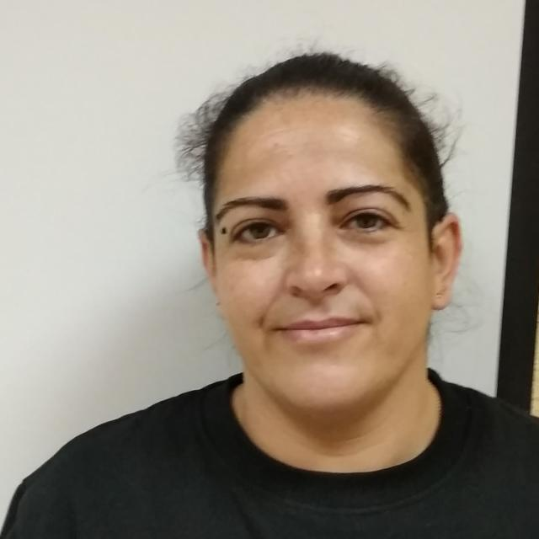
C /Porche de San Francisco nº2
30440 Moratalla
raquelmartinezyeclana@gmail.com
692569416

Perfil Profesional

Ayudante de cocina,con larga trayectoria profesional, habiendo trabajado en diferentes restaurantes y desarrollando todo tipo de tareas,desde atención al cliente hasta elaboración de platos y atención en barra. Actualmente, me gustaría continuar desarrollándome profesionalmente en este sector, aunque estoy abierta a cualquier otro tipo de trabajo, ya que me considero una persona con iniciativa, ganas de aprender y responsable en cualquier puesto.

EXPERIENCIA LABORAL

Camarera mesas. Bar Ave(Moratalla)2020
Ayudante de cocina. Molino Chico(Cehegin)2018
Ayudante de cocina. Bar Estación. 2014-2018.
atención en barra ,ayudante en cocina y atención a clientes
Ayudante de cocina. Bar Mogambo 2017-2018
atención en mesas ayudante cocina y barra
Ayudante en cocina. Tasca de Ana 2017
Camarera mesas y barra. Bar la picadora 2010-2011
*Especialidad en manejo de postres, ensaladas y platos fríos. Realización de cualquier tipo de platos.

FORMACIÓN ACADÉMICA
- Graduado en E.S.O
-Curso de grado medio de Ingles nivel 1 y 2 del A1[2010]. Instituto de Educación Secundaria Tercer instituto. Yecla (Murcia).
-Certificado de Manipulador de Alimentos.
-FORMACIÓN COMPLEMENTARIA
-Curso de limpieza de superficies y mobiliario en edificios públicos y locales. Asociación Betania.05-_07_2021 80h(60 teóricas y 20 prácticas )en stv gestión_Hospital comarcal del noroeste
_Curso de jardinería ornamental y reproducción de plantas curso de 80 horas(60 horas teóricas y 20 horas prácticas) en el ayuntamiento de Moratalla

OTROS DATOS DE INTERÉS
-Disponibilidad de lunes a viernes.
- Carnet B1.Vehículo propio

